Giữ thứ hạng SEO bằng 5 cách hiệu quả sau
Quá trình đưa từ khóa lên top đòi hỏi người làm SEO phải bỏ nhiều công sức cũng như sử dụng những chiến lược hợp lý. Và nỗ lực được đền bù bằng việc có được thứ hạng cao ở kết quả tìm, nhưng bạn mới đi được nữa chặng đường thành công mà thôi. Để có thể giữ vững được vị trí cao trên bảng tìm kiếm cũng không hề đơn giản. Trong khi, các thuật toán cốt lõi của SEO đang thay đổi và ngày càng phát triển. Nếu bạn không chịu khó nắm bắt và cập nhật xu hướng mới, bạn sẽ rớt top nhanh chóng. Vậy hãy tham khảo bài viết dưới đây với 5 cách giữ thứ hạng từ khóa.
1. Cập nhật website:
Việc này nghe có vẻ hiển nhiên nhưng nó đang là một trong những lỗi lớn nhất của online marketing. Google coi trọng chất lượng và độ mới của content, chúng trở thành một phần của thuật toán. Bởi vậy giữ cho site luôn được cập nhật chính là cách để bạn giữ thứ hạng của mình.
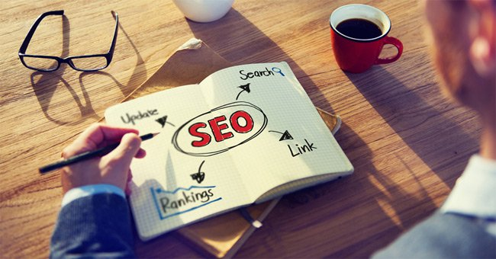
Các cách làm cũ nhưng viết bài viết với toàn chữ sẽ khiến cho bạn khó giữ được thứ hạng trên search result. Nếu bạn muốn giữ vững thứ hạng với từ khóa, bạn nên update content bằng cách thêm vào cách video, hình ảnh trong bài viết. Điều này sẽ cải thiện trải nghiệm của người đọc và khuyến khích những người khác link về site của bạn.
Hãy bỏ thời gian để cải thiện hình ảnh của thương hiệu. Việc tối ưu hóa layout của website sẽ giúp bạn làm giảm bounce rate và tăng độ tương tác của người dùng với content.
2. Tăng tốc độ tải trang:
Tốc độ của trang từ lâu đã trở thành một yếu tố xếp hạng của Google, hiện tại có rất nhiều website không load thật sự nhanh, đặc biệt là trên mobile, nơi mà phần lớn mọi người dùng để search. Hãy luôn nhớ rằng có tới hơn 2 triệu bài blog mỗi ngày, vì vậy nếu website của bạn load không đủ nhanh thì người dùng sẽ có lựa chọn khác.

Google khuyên các webmasters giảm thời gian tải trang xuống dưới 1 giây cho thiết bị di động, thời gian cực ngắn. Tuy nhiên, nếu bạn không thể giảm xuống thấp tới vậy, thì hãy tiết kiệm từng giây thời gian tải của trang để giảm nguy cơ trang của bạn bị từ chối không truy cập.
May thay, việc tăng tốc độ tải trang không đòi hỏi bạn phải là một chuyên gia về công nghệ. Dưới đây là 3 bước đơn giản để tăng tốc độ tải trang:
- Sử dụng dịch vụ hosting nhanh và uy tín hơn.
- Cho phép nén ảnh với mọi hình ảnh trên website.
- Sử dụng CDN để tăng tốc độ download website.
Nếu bạn vẫn có vấn đề với tốc độ tải trang thì có thể sử dụng PageSpeed Insight để xác định các vấn đề ảnh hưởng tới khả năng tải trang và các hướng đề nghị để giải quyết chúng.
3. Mở rộng link building:
Một trong những lỗi lớn nhất của SEOs là tập trung vào số lượng hơn là chất lượng của backlink. Nếu bạn muốn lên top với từ khóa nào đó, thật sự bạn không cần có một số lượng link khổng lồ. Google có thể xem đó là một sự gia tăng không bình thường của link. Build link quá nhanh có thể khiến bạn bị đánh dấu và bị phạt.

Thứ hạng của bạn cũng có thể bị giảm nếu như trỏ phần lớn link về cùng một bài viết. Google muốn người dùng của họ có được content có độ liên quan và hữu dụng trên website của bạn.
Nếu bạn muốn giữ vững được thứ hạng của mình thì nên mở rộng việc thu hút link tới mọi trang trên site. Điều này không những làm tăng tính đa dạng cho backlink profile mà còn tăng độ uy tín cho website trên phương diện của Google.
4. Outbound và internal link:
Việc build các link này cũng quan trọng không kém build backlink về site. Trỏ link ra ngoài tới các website uy tín có thể giúp Google xác định tính tương quan của site.
Luôn phải chắc rằng các trang mà bạn link ra ngoài có content liên quan, chất lượng cho người đọc. Ví dụ, nếu bạn cung cấp khóa học về sinh tồn ngoài trời bạn không nên link tới trang của đại học Harvard, dù link .edu thường được cho là chất lượng hơn nhưng content lại không có tính liên quan.
Sử dụng internal link mỗi khi bạn có những bài viết liên quan trên website là một cách khác giúp bạn giữ thứ hạng cho từ khóa. Nếu bạn đặt link chuẩn thì internal link sẽ giúp search engine hiểu tốt hơn về độ quan trọng và những chủ đề mà mỗi trang tập trung vào. Một điểm cộng nữa là việc đặt internal link có thể giúp người dùng ở lại site lâu hơn bằng cách để cho họ đi sang các content khác. Cũng tương tự như outbound link, bạn cần làm internal link hợp lý, không làm quá giới hạn. Đừng bao giờ cố gắng thêm quá nhiều link vào content.
5. Xây dựng sự hiển thị trên social media:
Đang có những sự tranh cãi về việc liệu social media có phải là một yếu tố xếp hạng không, trực tiếp hay gián tiếp. Tuy nhiên, có một điều rõ ràng là search engine xem xét từng social media platform như một trang uy tín. Website như Facebook, Twitter hay LinkedIn có được PageRank rất cao.

Có link từ những mạng xã hội này sẽ giúp Google xác định bạn là website uy tín. Càng nhiều người like và share content bạn càng được hiển thị nhiều hơn kênh các kênh social media. Nó cho bạn tiếp tục có thêm các link chất lượng để giữ vững thứ hạng trong thời gian dài.
Đây là một số thủ thuật bạn có thể dùng để tăng khả năng hiển thị trên social media:
- Thêm vào nút share trên sidebar.
- Thêm vào các call to action (ví dụ: "Nếu bạn thích content này hãy share link bằng cách nhấn nút bên dưới").
- Đề nghị người dùng share để có content free.
SEO là quá trình làm việc dài lâu. Vì vậy, người làm SEO cần phải có kiên nhẫn và đặc biệt là khả năng nhạy bén, nắm bắt các thời cơ cũng như lựa chọn cho mình hướng đi đúng.

